คู่มือการเขียนโปรแกรม

ระบบควบคุมการใช้งานห้องปฏิบัติการไมโครคอมพิวเตอร์เพื่อการบริหาร
The Microcomputer Laboratory Controlling System For Managing

โดย

นายบรรพต เทียนรุ่งศรี
นายสามารถ สงวนทรัพย์

ปริญญานิพนธ์นี้เป็นส่วนหนึ่งของการศึกษาตามหลักสูตรปริญญาวิศวกรรมศาสตรบัณฑิต
ภาควิชาวิศวกรรมคอมพิวเตอร์
คณะวิศวกรรมศาสตร์
สถาบันเทคโนโลยีพระจอมเกล้าเจ้าคุณทหารลาดกระบัง
ปีการศึกษา 2544

ชุดควบคุมในระดับชั้น

MAIN PROGRAM

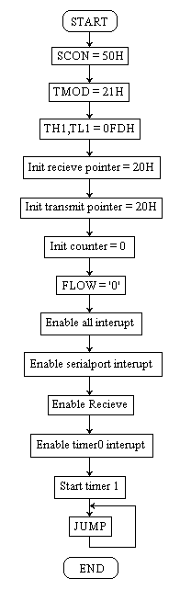

SERIALPORT INTERUPT SERVICE ROUTINE

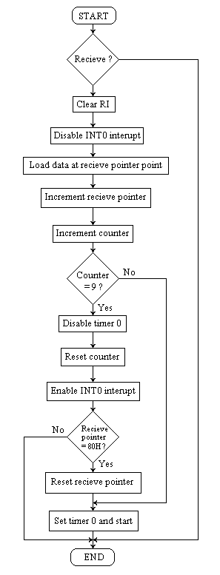

TIMER 0 INTERUPT SERVICE ROUTINE

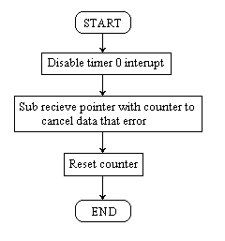

INT0 INTERUPT SERVICE ROUTINE

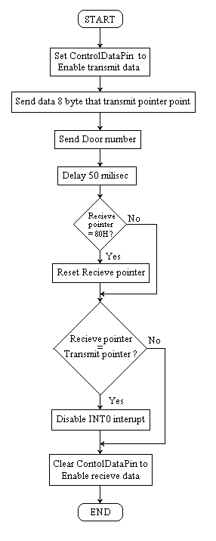

ชุดควบคุมที่เซิร์ฟเวอร์

MAIN PROGRAM

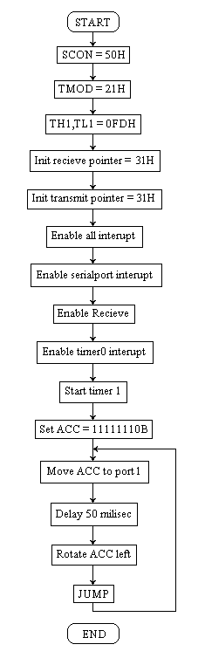

SERIALPORT INTERUPT SERVICE ROUTINE

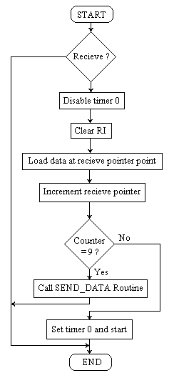

TIMER 0 INTERUPT SERVICE ROUTINE

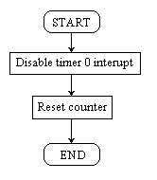

SEND_DATA INTERUPT SERVICE ROUTINE

